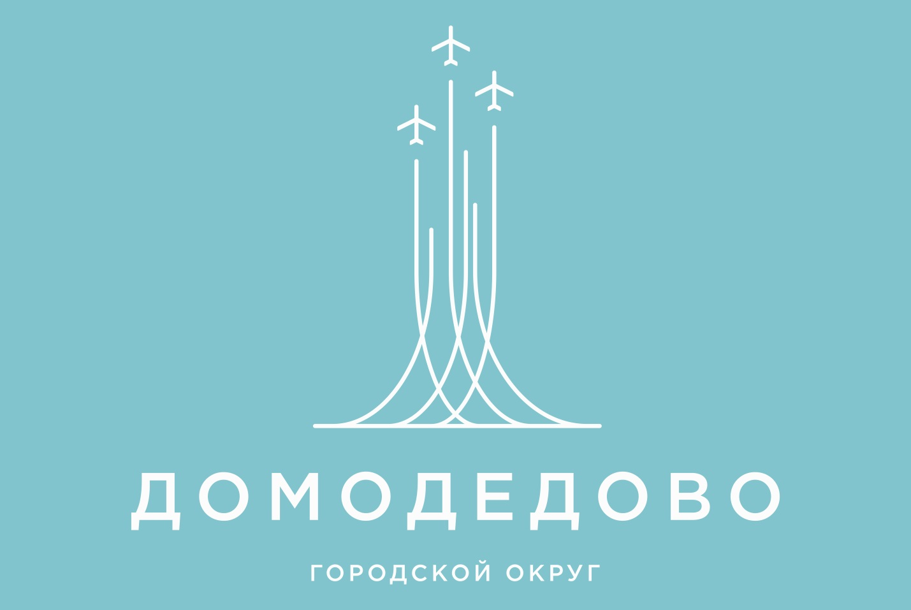

Председатель Счетной палаты городского округа Домодедово принял участие в открытом заседании Совета депутатов городского округа Домодедово, состоявшемся 16 мая 2024 года.
На заседании Совета депутатов рассматривались следующие вопросы:
- О внесении изменений и дополнений в решение Совета депутатов городского округа Домодедово от 25.12.2023 №1-41392 «О бюджете городского округа Домодедово на 2024 год и плановый период 2025 и 2026 годов».
- Об отчете об исполнении бюджета городского округа Домодедово за 2023 год.
- Об утверждении Положения о порядке проведения конкурса по отбору кандидатур на должность Главы городского округа Домодедово Московской области.
- Об объявлении конкурса по отбору кандидатур на должность Главы городского округа Домодедово Московской области.
- О назначении членов конкурсной комиссии городского округа Домодедово Московской области для проведения конкурса по отбору кандидатур на должность Главы городского округа Домодедово Московской области.
- О внесении изменений и дополнений в Устав городского округа Домодедово Московской области.

